Autores:

27074 – Ricardo Marta
33595 – Nuno Sousa


Programação Orientada por Objectos

2º Trabalho Práctico
Semestre de Verão de 2009/2010
Índice
1º Grupo 3
Complete as seguintes frases: 3
Responda de forma sucinta às seguintes questões: 3
Análise e implementação: 3
Q1. 3
Q2. 4
Q3. 4
Q4. 5
2º Grupo 6
1. 6
a) Defina a classe EvenNumbers: 6
b) Defina a classe SortArray: 7
c) Defina a classe RandomNumbers: 7
d) Defina a classe Composite: 7
2. 9
Complete as seguintes frases: 9
Responda de forma sucinta às seguintes questões: 10
Defina as classes correspondentes ao diagrama de classe em que o método: 10
3. Jogo do Adivinha 11
Conclusão 12
Bibliografia 13

1º Grupo

1) Complete as seguintes frases:
a) Excepções que derivem da classe RuntimeException não têm que ser capturadas nem declaradas.
b) O bloco finalize é executado sempre, caso seja ou não seja lançada excepção no bloco try.
c) Instâncias de file permitem obter informação sobre ficheiros ou directorias.
d) Um iterador permite obter sequencialmente os elementos de qualquer Colletcion do java.util.

2) Indique, justificando, se as frases seguintes são verdadeiras ou falsas:
a) A implementação do método duplicate não deve usar o mecanismo de excepções.

public static String duplicate( String s ) {
try { StringBuffer sb = new StringBuffer(2 * s.length());
sb.append(s); sb.append(s); s= sb.toString();
}
catch ( NullPointerException e ) { }
return s;
}

Resposta: Falso. Se não usarmos o mecanismo de excepções não conseguimos controlar o comportamento do método se o chamarmos e chamar o método duplicate passarmos null (string não inicializada) uma vez que nesta situação o método s.length() vai lançar excepção.
b) A operação de remoção do último elemento numa lista simplesmente ligada é tanto mais lenta quanto maior for o número de elementos da lista.

Resposta: Verdalocos não seria assim se também guardássemos um ponteiro tail que teria de apontar para o penúltimo nó. Mesmo assim, após efectuar a primeira remoção teríamos de percorrer toda a lista novamente para colocar a informação correcta no tail pelo que apenas diminuía o tempo na primeira remoção.
c) Considerando a seguinte definição do método removeNode, a lista simplesmente ligada necessita de sentinela para que o método removeNode remova qualquer nó.

static void removeNode( Node prev ) {
Node rem = prev.link; prev.link = rem.link; }

Resposta: Verdadeiro. Se não tivermos sentinela conseguimos remover todos os elementos excepto o primeiro. Para remover o primeiro temos de ter sentinela e passar como argumento do método.

2) Responda de forma sucinta às seguintes questões:
a) Indique em que situações é que são lançadas as excepções ClassCastException e IOException, e qual destas situações obriga a utilizar um bloco try-catch ou a colocar a cláusula throws na assinatura do método.

Resposta: A excepção ClassCastException ocorre quando tentamos efectuar um cast a um objecto para uma subclasse da qual não é uma instância. Não obriga a utilização de um bloco try-catch ou a colocar a cláusula throws na assinatura do método porque é uma unckecked exception uma vez que deriva de RuntimeException.
A excepção IOException não deriva de RuntimeException pelo que obrigado a colocar a cláusula throws na assinatura do método ou a utilizar um bloco try-catch e ocorre quando acontece um erro de Entrada/Saída de dados (escrita ou leitura falhada num ficheiro, por exemplo).
b) Caso a operação de adição de elementos numa colecção seja sempre no fim escolhe-se um ArrayList, e caso seja sempre no início escolhe-se uma LinkedList, independentemente da operação de remoção que se pretenda realizar (início ou fim)?

Resposta: Se adicionamos sempre elementos apenas no final o ArrayList é a melhor opção uma vez que permite acessos rápidos a elementos no meio da Lista. Se quisermos adicionar sempre no início devemos escolher a LinkedList uma vez que esta operação no ArrayList irá fazer com que se tenham de copiar todos os elementos uma posição para a esquerda para arranjar espaço para o novo. No caso das remoções, passa-se o contrário: remover no início (ou no meio) do ArrayList vai obrigar à cópia de todos os elementos até ao fim a serem copiados uma posição para a esquerda.

2º Grupo

Q1.
Indique o conteúdo das variáveis soma, count e size após a execução do seguinte excerto de código.
// Lista com quatro elementos tendo o terceiro o valor null
List<Integer> list = new ArrayList<Integer>();
list.add( 1 ); list.add( 2 ); list.add( null ); list.add( 3 );
Iterator<Integer> it = list.iterator();
int soma = 0, count = 0, size = list.size();
// Remove os três primeiros elementos da lista e obtém a soma dos válidos.
while ( count++ < 3 ) {
Integer i = it.next();
if (i!=null) soma+= i.intValue();
it.remove();
}
Caso ocorram excepções, explicite o motivo pelo qual são lançadas, e altere o código (mantendo válidos os comentários) de forma a evitar o seu lançamento.
Resposta: O código apresentado lança uma excepção de NullPointerException quando tenta somar o 3º elemento da lista que tem o valor null. Ao tentar executar o método intValue() num objecto null lança uma excepção. Podemos alterar o código de duas maneiras. Ou alteramos a criação da lista para não adicionar objectos null ou então dentro do while validamos se o elemento é null antes de o tentar somar. Vamos optar pela segunda hipótese.
O valor de size é 4. count tem o valor 4 porque quando chega a 3 verifica que não é menor que 3 mas incrementa de uma unidade imediatamente. soma tem o valor da soma dos elementos válidos nas 3 primeiras posições: 1+2 = 3.

Q2.
Acrescente à aplicação que realizou para responder à última alínea do 1º Trabalho a possibilidade de uma execução começar no estado em que outra terminou.
Resposta: Código anexo ao trabalho. No trabalho entregue já foi incluída a opção solicitada agora e, adicionalmente, permite ler a árvore inicial de um ficheiro e escrever a árvore final (caso existam alterações e o utilizador pretenda guarda-las) no mesmo ficheiro.

Q3.
Tendo em conta a definição da classe Node, realize um método estático público:
Node merge( Node list1, Node list2, Comparator<String> )
que recebendo por parâmetro um comparador de strings e as referências para o primeiro nó de listas ordenadas segundo o comparador, retorne a referência para o primeiro nó da lista resultante da junção ordenada das listas passadas por parâmetro.
public class Node { public String name; public Node link; }

Resposta: Para este método optámos por verificar qual o menor nó segundo o comparador passado, adicionar esse nó à nossa lista final e iterar a lista de onde se “retirou” o elemento. Temos um nó auxiliar para ir marcando o local onde estamos a “adicionar” elementos. Quando uma das listas chega ao fim, adicionamos o nó do “início do resto” da lista que ainda não chegou ao fim e devolvemos o ponteiro para o primeiro elemento da lista final.

Esta solução não preserva a list1 e list2 passadas. Tanto o conteúdo das variáveis como as listas propriamente ditas são alteradas.
public static Node merge(Node list1, Node list2, Comparator<String> cmp){
Node res = new Node(null);
Node aux = res;
while (list1!=null && list2!=null){
if (cmp.compare(list1.s, list2.s)<=0){
aux=aux.link=list1;
list1=list1.link;
}else{
aux=aux.link=list2;
list2=list2.link;
}
}
if (list1!=null){
aux.link=list1;
}else {
aux.link=list2;
}
return res.link;
}
Para preservar as listas originais criámos uma segunda versão em que somos obrigados a usar mais dois nós auxiliares (um para cada lista) e no final temos de usar um ciclo while para adicionar os elementos que faltarem da lista que ainda não chegou ao fim.
public static Node mergeNonDestructive(Node list1, Node list2, Comparator<String> cmp){
Node res = new Node(null);
Node aux = res;
Node aux1=list1;
Node aux2=list2;

while (aux1!=null && aux2!=null){
if (cmp.compare(aux1.s, aux2.s)<=0){
aux=aux.link=new Node(aux1.s);
aux1=aux1.link;
}else{
aux=aux.link=new Node(aux2.s);
aux2=aux2.link;
}
}
while (aux1!=null){
aux=aux.link=new Node(aux1.s);
aux1=aux1.link;
}
while (aux2!=null){
aux=aux.link=new Node(aux2.s);
aux2=aux2.link;
}
return res.link;
}

3º Grupo

1.
Realize um método com a assinatura:
public static boolean append(PrintWriter doc, String filenameForm, String[] data) throws IOException
que acrescenta ao documento doc a cópia de um formulário. No formulário existem campos que têm que ser substituídos por dados contidos no array data. Os campos são representados por uma sequência de caracteres que contém um valor inteiro entre os caracteres “##“ (por exemplo ##1##). O valor inteiro que consta no campo refere a posição no array que contém os dados (para o exemplo anterior data[0]). Retorna false se o ficheiro com nome filenameForm não existir.

Resposta: adicionalmente ao método append que lê as linhas do ficheiro, envia para processamento e escreve o resultado no ficheiro de saída criámos o método replaceString que recebe a String a processar, o caracter que serve de separador dos campos numéricos e o array com as Strings a substituir e devolve a linha já processada. Neste método tivemos cuidado em verificar todas as condições possíveis, nomeadamente, dois campos na mesma linha, linhas vazias, linhas sem campos a substituir, etc.
Usando o método split de String tornaria este método bastante mais eficaz, usando como separador ##. Neste caso teríamos um array que teria Strings de texto alternadas com os inteiros que indicam qual o campo a substituir.
public static boolean append(PrintWriter doc, String filenameForm, String[] data) throws IOException{
FileReader fr;
try {
fr = new FileReader(filenameForm);
} catch (FileNotFoundException ex) {
return false;
}
BufferedReader bf = new BufferedReader(fr);
String line=bf.readLine();
while(line != null){
line = replaceString(line,data);
doc.println(line);
line = bf.readLine();
}
return true;
}

private static String replaceString(String str, String[] data){
/*se receber uma string vazia retorna imediatamente a mesma string*/
if (str.length()==0) return str;
int length = str.length();
String res="";
int idxf=0,idxs=0,idx=0;
/*executa até chegar ao fim da string*/
while(idxf<length){
/*avança até encontrar o primeiro # ou o fim da string*/
while(idxf<length && str.charAt(idxf)!='#'){++idxf;}
res= res + str.substring(idxs,idxf);
idxs=++idxf;
if (idxf<length && str.charAt(idxf)=='#'){
while ((++idxf)<length && str.charAt(idxf)!='#')
idx = idx * 10 + (str.charAt(idxf) - '0');
if(idx!=0)
if (idx<=data.length){
res=res + data[idx-1];
idxs=idxf=idxf+2;
idx=0;
}else{
res=res + "<Campo #"+idx+" não definido>";
idxs=idxf=idxf+2;
idx=0;
}

}else if (idxf<length){
res = res + str.substring(idxs,idxf);
}
}
return res;
}

2.
Implementar a classe SortedArrayPairs, apresentada no diagrama UML estático de classes da figura seguinte, sabendo que:
- O método containsKey retorna true se e só se o contentor contiver um par com uma chave igual à passada por parâmetro.
- O método contains retorna true se e só se o contentor contiver um par igual ao passado por parâmetro.
- O método get retorna o valor do par que tem chave igual à passada por parâmetro, ou null caso o par não exista.
- O método put actualiza o valor de um par ou adiciona um novo par. Se não existir no contentor um par com chave igual constrói um par com os valores recebidos por parâmetro, adiciona-o e retorna null. Caso contrário substitui o valor do par pelo passado por parâmetro e retorna o valor anterior.
- Os métodos públicos remove removem o par com chave igual ou com chave e valor iguais dependendo se o tipo do parâmetro é String ou Pair.
- O método getIndex retorna o primeiro índice onde se encontra um par cuja chave é maior ou igual à passada por parâmetro, ou size() caso não exista um par nessas condições.
- O método remove com parâmetro do tipo inteiro remove o par que se encontra no índice passado por parâmetro.

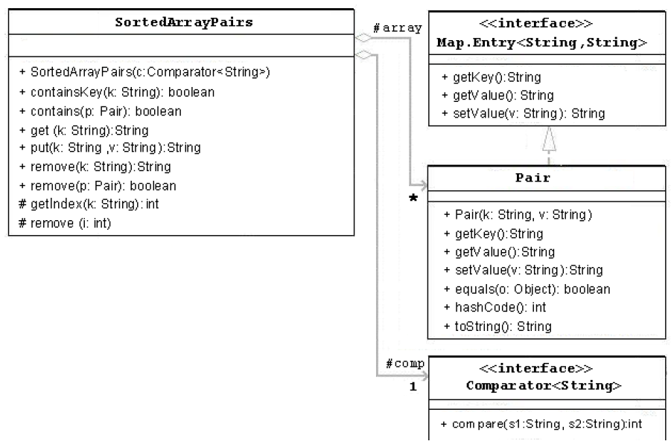
Note que:
- A igualdade entre duas chaves é sempre definida segundo o comparador passado no construtor.
- A definição do tipo String garante que duas strings iguais têm o mesmo hash code.
- Dois pares são iguais se tiverem chaves, valores e hash code iguais.
- As implementações dos métodos (no máximo) só devem executar lg(size())+1 comparações de chaves.

3.
Dado um formulário e dados concretos gerar documentos.

a)
Realize um método semelhante ao da alínea 1) em que a sequência que representa os campos contém identificadores (por exemplo ##nome##). Neste caso a posição no array de dados é obtida consultando o array ordenado de pares (por exemplo se o array de pares contiver o par <"nome", "M. Vaz"> o campo ##nome## é substituído por "M. Vaz").
public static void append(PrintWriter doc, BufferedReader formulario,
SortedArrayPair data) throws IOException

b)
Realize um método com assinatura:
public static void generate(String filenameForm, String filenameData)
que recebendo por parâmetro o nome de dois ficheiros de texto, um que contém um formulário e outro que contém conjuntos de dados, gera um documento para cada conjunto de dados. O documento com os dados contém na primeira linha os identificadores dos dados e nas linhas seguintes os valores de cada conjunto de dados. Os identificadores e os dados de cada conjunto são separados por ponto e vírgula.

Respostas: As respostas das duas alíneas anteriores encontram-se no código anexo.

4º Grupo (opcional)

1.

Defina a classe SortedArrayPairMap que é um SortedArrayPairs e implementa a interface Map<String,Integer>. Os contentores que implementam a interface Map denominam-se contentores associativos porque associam uma chave a cada valor. Sugere-se a hierarquia da figura da página seguinte:
- Os métodos containsKey, get e remove da interface Map têm o mesmo comportamento dos implementados no SortedArrayPairs. A diferença está no tipo do parâmetro (tipo Object) que se deve assumir que são instâncias do tipo String.

- O método containsValue retorna true, se e só se, o contentor contiver um par cujo membro valor seja igual ao passado por parâmetro.

- O método putAll não é suportado logo lança a excepção de runtime UnsupportedOperationException.

- Os métodos values, keySet e entrySet permitem ver (e alterar) os elementos do contentor associativo de três formas distintas (três vistas). Qualquer remoção sobre as vistas altera o contentor e vice-versa. As colecções que implementam as vistas não suportam a adição. Note que o número de elementos de cada vista é igual ao número de elementos do contentor associativo.
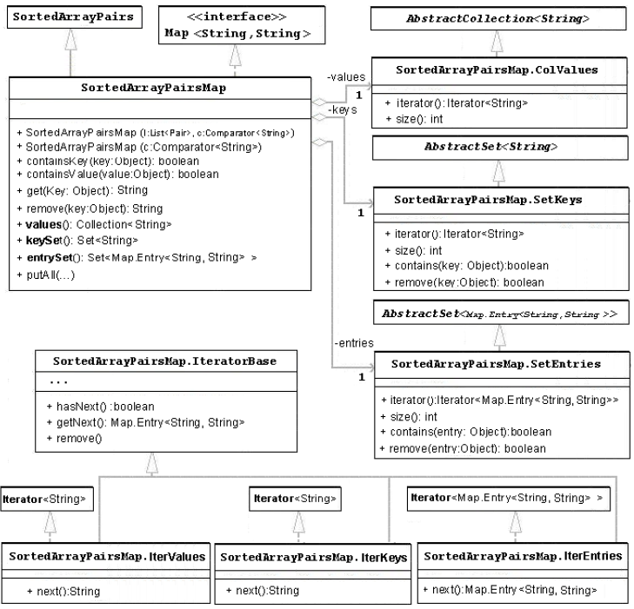

2.
Realize uma aplicação que a partir da leitura de um ficheiro de texto que contem contactos de pessoas (nome seguido dos respectivos números de telefone) permita:
- Acrescentar, remover ou alterar contactos.
- Obter números de telefone, dado o nome.
- Mostrar no console output os contactos ordenados por nome da pessoa.

Resposta: Resposta a ser entregue posteriormente.

Bibliografia

Savitch, Walter - Java: An Introduction to Problem Solving and Programming, 4/E,
Prentice Hall

http://java.sun.com/javase/6/docs/api/

